ВНИМАНИЕ! ЗАДАНИЕ ПЕРЕВЕДЕНО С ЭСТОНСКОГО ЯЗЫКА! Могут быть допущены ошибки в терминах!

Таблица 1. Нагрузки
Мой вариант выделен красными кружками
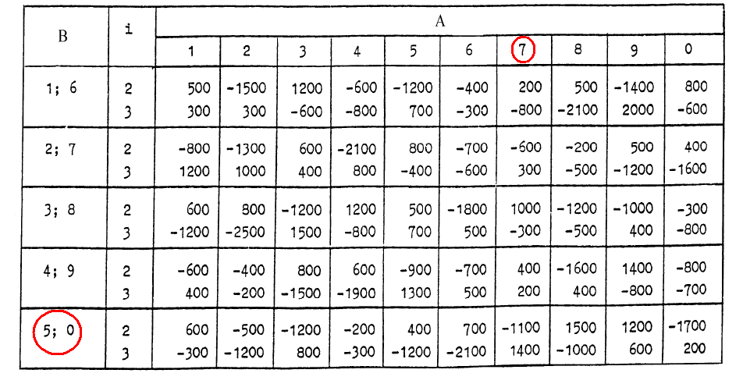

Рисунок 1. Схема
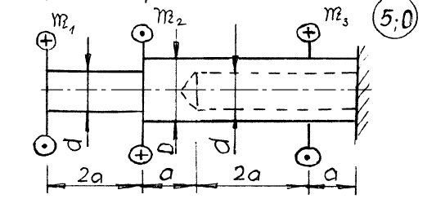

Задания:
Основываясь на схеме, определить диаметр круглого стержня и составить эпюры изгибающего момента и изгибающего угла. Проверить стержень на жёсткость (несгибаемость, твёрдость, прочность???)

Данные:
Крутящий момент (внешний)

Остальные крутящие моменты взять из таблицы 1

Момент, обозначенный минусом, на рисунке брать в противоположную сторону

a = 200mm

d / D = 0.6

Требуемый порядок решения:

- представить схему решения, где крутящие моменты представлены в соответствии с данными.

- составить Т эпюр изгибающего момента, и указать диаметр стержня, если τ_{adm}=80 Mpa

- Составить эпюр угла изгиба, если G= 80 GPa

- проверить стержень на жёсткость, при метр

